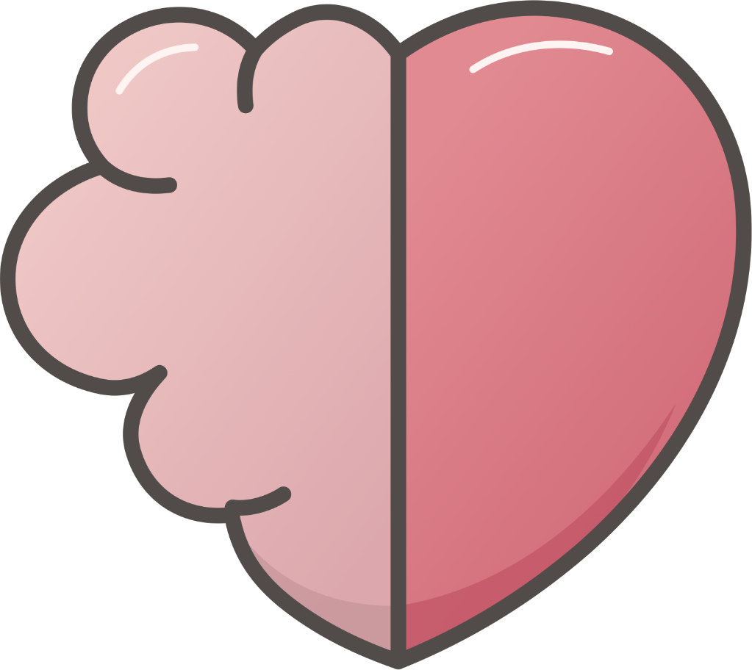 | Initiative Stille Stunde · gemeinsam zusammen e. V.  20. Oktober · Tag der nicht sichtbaren Behinderungen · zum 3. Mal · #SayCor

Sag Cor. Zeig Herz.
Ein Anschreiben für die Kommune und die Vertretung für Inklusion und Soziales
Liebe Kommune, liebe Vertretung für Inklusion und Soziales,
der Tag der nicht sichtbaren Behinderungen findet am 20. Oktober 2026 zum dritten Mal statt. Wir haben ihn 2024 ins Leben gerufen, weil es für diese große Gruppe bis dahin keinen eigenen Tag gab, und würden uns sehr freuen, wenn auch Ihre Kommune mitmacht. Vielleicht kennen Sie uns noch nicht: Wir sind die Initiative Stille Stunde (gemeinsam zusammen e. V.) und machen Menschen mit nicht sichtbaren Behinderungen sichtbar. Unsere Leitung Rebecca Lefèvre ist Sprecherin der AG Neurodivergenz & Neurologische Vielfalt im Nationalen Suizidpräventionsprogramm (NaSPro).
Das Konzept auf einen Blick
Drei Bausteine greifen ineinander. Ihre Kommune verbindet sie vor Ort:
1  Das Cor.-System  Ein frei nutzbares Zeichen (halb Herz, halb Hirn). Wer es zeigt oder sagt, bittet um Rücksicht – ganz ohne Diagnose. Es bedeutet: Ich brauche gerade eine ruhigere Situation. | 2  Das Community-Konzept  Für jede Gruppe – Kita, Schule, Vereine, Wirtschaft, Gesundheit, Pflege, Rettung – liegt ein fertiges Paket bereit. | 3  Aktionstag & LIORA.Live  Am 20. Oktober werden alle gemeinsam sichtbar; abends überträgt LIORA.Live aus der Veltins-Arena.
Worum es geht: unsichtbare Barrieren
Menschen mit nicht sichtbaren Behinderungen tragen oft eine anhaltende Belastung – durch Schmerz, Reize, hohe geistige Anstrengung oder Stress. Daraus entstehen Barrieren, die man nicht sieht:
- sensorisch – intensive Reaktion auf Lärm, Licht oder Gerüche.
- kommunikativ – Reden und schnelle Absprachen kosten viel Kraft.
- chemisch – Duft, Rauch oder Reinigungsmittel belasten.
- sozial – Menschenmengen, Erwartungen und Abläufe kosten Energie.
Teilhabe scheitert selten an einem einzelnen Reiz – sondern an ihrer Summe. Diese Barrieren abzubauen ist kein Akt der Solidarität, sondern genauso wichtig wie bei mobilen oder taktilen Behinderungen.
Ihre Rolle als Kommune – in drei Stufen
Jede Stufe wirkt schon für sich; Sie müssen nicht alles auf einmal tun.
1  Aufklären  Infos an die Gruppen weitergeben, zu Gruppenfotos mit dem Handzeichen motivieren und zum Live-Stream (17 Uhr) einladen. | 2  Sichtbar werden  Eine „Stille Stunde“ einrichten – reizarm, gedämpftes Licht: im Bürgerbüro, im Schwimmbad, im Museum. Dazu Infostand und Cor.-System erklären. | 3  Feiern  Eine eigene Veranstaltung umsetzen – Ausstellung, feste Stille Stunde oder Public Viewing von LIORA.Live.

Es gibt noch viel mehr, was Sie tun können: Wir arbeiten gerade an 39 Leitfäden für alle Lebenslagen, dazu eine Excel-Liste zur Selbsteinschätzung. Wir hoffen, dass sie Ihnen auch bei Anfragen von Bürgerinnen und Bürgern helfen. Wir veröffentlichen sie am 20. Oktober — reinschauen können Sie aber schon jetzt: Zu den Leitfäden

Ganz wichtig: einfacher Zugang zum Ausweis
Sorgen Sie dafür, dass Menschen mit nicht sichtbaren Behinderungen den Ausweis leicht bekommen – zum Beispiel im Bürgerbüro, bei Anlaufstellen oder als Download. Den Ausweis können Sie dabei selbst anpassen und das Logo Ihrer Stadt oder Ihres Kreises einfügen: Ausweis anpassen (Canva)
Das Community-Konzept – was jede Gruppe tun kann
Für jede Gruppe liegt ein fertiges Paket bereit. Sie können die folgenden Absätze direkt weiterleiten – jeder ist so geschrieben, dass die jeweilige Gruppe ihn 1:1 übernehmen kann. Alles gebündelt online: stille-stunde.com · Community-Konzept
Kindergarten Fokus: die Kinder
Gerade im Kindergarten sind viele Kinder mit Autismus oder ADHS im freien Spiel – dort, wo es laut und wenig strukturiert zugeht, brauchen sie besondere Sensibilität. Am Aktionstag sensibilisieren wir spielerisch für das Thema: Mit Ausmalbildern und einer kleinen Umfrage kommen die Kinder ins Gespräch und machen ein Gruppenfoto mit dem Handzeichen.
Im Paket: Ausmalbilder, Umfrage, Anschreiben.

Schule Fokus: die Schülerinnen und Schüler
In der Schule lässt sich auf zwei Wegen am Thema arbeiten: mit unserem Handbuch für den Unterricht und mit der Umfrage, die zeigt, wie unterschiedlich Kinder Reize erleben. So wird Vielfalt zum Unterrichtsthema – und die Klasse kann ein gemeinsames Gruppenfoto einsenden.
Im Paket: Handbuch, Umfrage, Anschreiben.

Wirtschaft & Handel Fokus: Kundschaft und Mitarbeitende
Unternehmen und Handel können auf drei Ebenen mitmachen: erstens direkt bei LIORA.Live dabei sein, zweitens selbst eine Stille Stunde einführen – eine feste, reizarme Zeit im Geschäft – und drittens im Kundenkontakt klare, reizärmere Abläufe schaffen. Für diese dienstleistenden Maßnahmen können sich Teams mit dem Cor.-System und unseren Leitfäden weiterbilden.
Im Paket: Ausweis, Button-/Distanz-/Sitzplatzkarte, Leitfaden, Anschreiben.

Gesundheit, Pflege & Rettung Fokus: die Patientinnen und Patienten
Hier entscheidet oft die Umgebung: Wer das Cor.-System kennt, auf Signale achtet und reizarme, klare Abläufe ermöglicht, nimmt Patientinnen und Patienten Angst und Überforderung. Unser freiwilliger Bogen „Unterstützung und Sichtbarkeit“ hilft, den individuellen Bedarf schnell zu erfassen.
Im Paket: Bogen „Unterstützung und Sichtbarkeit“, Distanzkarte, „Cor.-System kurz erklärt“, Anschreiben.

Vereine & Selbsthilfegruppen Fokus: die Mitglieder
Vereine und Selbsthilfegruppen erzählen vom Konzept und senden bis zum 10. Oktober ein Gruppenfoto mit dem Handzeichen ein – am Aktionstag wird es mit Namen eingeblendet.
Im Paket: Ausweis, Flyer, Foto-Einwilligung, Anschreiben.
Zugang zu den Materialien
- Für alle Gruppen gebündelt: stille-stunde.com · Community-Konzept
- Für jede Gruppe einzeln – alle Daten und Vorlagen zum Herunterladen: Zu den Materialien
Mitmachen: Ihr Gruppenfoto
Zeigen Sie im Team das Handzeichen oder das Cor.-Schild und senden Sie Ihr Foto bis zum 10. Oktober an post@stille-stunde.com – am Aktionstag wird es mit Namen eingeblendet. Dazu gehört die beiliegende Foto-Einwilligung (ein Formular je Person; Schulen und Kitas bestätigen intern). Wer mag, gestaltet sein Foto mit unserer Canva-Vorlage gleich im LIORA-Style.
LIORA.Live – das Fest zum Aktionstag
Auf Einladung von „Schalke hilft!“ richten wir LIORA.Live in der Veltins-Arena in Gelsenkirchen aus – ab 17 Uhr live auf YouTube, mit Molly Sue (ESC-Finalistin 2026), Raul Krauthausen, der Modedesignerin Sema Gedik, einer Deaf-Tanz-Performance und vielen mehr. Zum Live-Stream.
Das LIORA.Live-Plakat liegt im Ordner „Dokument für alle“ unter „LIORA LIVE Aktionen“ (LIORA_Live_Plakat.pdf) – zum Aushängen und Teilen. Lust auf die Bühne? Für das Fest gibt es ein Casting; gefeiert wird in Gelsenkirchen. An- und Abreise tragen die Ehrenamtlichen selbst, Kosten können wir leider nicht übernehmen – dafür erleben Sie einen Abend, den es so noch nicht gab. Ehrenamtliche mit Behinderungen sind besonders gern gesehen. Hängen Sie gern den Casting-Aushang aus. Das Ticketsystem wird bald bekannt gegeben. Schon jetzt zum Reinhören: unser Lied „Menschenlesen“ von Pils & Kippe.

Ihre Kommune bei uns live?
Motivieren Sie Ihre eigene Kommune, Ihre Vertretungen sowie viele Vereine, Selbsthilfegruppen und Unternehmen, ihr Gruppenfoto mit dem Cor.-Zeichen einzusenden. Am Aktionstag blenden wir die Fotos mit Namen im Stream ein – das sorgt für Wissenstransfer und Gemeinschaft.
In diesem Paket erhalten Sie
- Canva-Vorlagen zum Bearbeiten (auch als PDF) – für Ausweis, Plakate und weitere Materialien.
- Maßnahmen: den Ausweis, den Flyer „Nicht sichtbare Behinderungen“, die Distanz- und Sitzplatzkarte, Lanyard und Logo für Buttons – sowie eine Ausstellung zum Selbst-Produzieren.
- Pressetexte: vorab und ausführlich.
- Das Cor.-System: eine Einführung „Was genau ist das Cor.-System?“ – zum Erklären und Weitergeben.
- Dazu: das LIORA.Live-Plakat, die Foto-Einwilligung, die Logos, das Cor.-Motiv zum Teilen und die Übersicht „Alle Vorlagen und Links“ (PDF).
Übrigens: Die AG Neurodivergenz & Neurologische Vielfalt (NNV) im NaSPro erstellt gerade eine Broschüre, die bald erscheint. Bei Interesse können Sie schon jetzt hineinschauen: Broschüre (Vorschau)

Vielen Dank, dass Sie Teil dieses Projekts sind. Wir freuen uns von Herzen, wenn Sie dabei sind – jeder Beitrag macht diesen Tag ein Stück sichtbarer. Bei Fragen sind wir jederzeit für Sie da.
Herzliche Grüße
Initiative Stille Stunde · gemeinsam zusammen e. V.
post@stille-stunde.com · stille-stunde.com · #SayCor

